الإحصاء الفلسطيني يصدر بياناً صحفيأً عشية اليوم العالمي للمسنين، 01/10/2012

4.4% من السكان في الأراضي الفلسطينية مسنون في منتصف عام 2012

أصدر الإحصاء الفلسطيني بياناً صحفياً عشية اليوم العالمي للمسنين الذي يصادف غد الاثنين، 01/10/2012.

تشهد الأراضي الفلسطينية تحسنا ملحوظا في معدلات البقاء على قيد الحياة منذ بداية العقد الأخير من القرن الماضي حيث ارتفع معدل توقع البقاء على قيد الحياة بمقدار 5-7 سنوات خلال العقدين الماضيين، إذ ارتفع من نحو 67.0 عاما لكل من الذكور والإناث عام 1992 إلى 71.3 عاماً للذكور و74.1 عاماً للإناث منتصف العام 2012 مع التوقع بارتفاع هذا المعدل خلال السنوات القادمة ليصل إلى نحو 72.0 عاماً للذكور، و75.0 عاماً للإناث في العام 2015، وقد أدى ارتفاع توقع البقاء على قيد الحياة عند الولادة إلى ارتفاع أعداد كبار السن في الأراضي الفلسطينية مما يستدعي ضرورة البحث والدراسة في مجال أوضاع المسنين في الأراضي الفلسطينية.

واستعرض الإحصاء الفلسطيني أهم وابرز المؤشرات الإحصائية حول واقع المسنيين في الأراضي الفلسطيني على النحو الآتي:

ثبات نسبة كبار السن في الأراضي الفلسطينية خلال السنوات القادمة
يمتاز المجتمع الفلسطيني في الأراضي الفلسطينية بأنه مجتمع فتي حيث تشكل فئة صغار السن حوالي نصف المجتمع في حين لا تشكل فئة كبار السن أو المسنين سوى نسبة ضئيلة من حجم السكان. ففي منتصف العام 2012 بلغت نسبة كبار السن (الأفراد 60 سنة فاكثر) 4.4% من مجمل السكان في الأراضي الفلسطينية (بواقع 4.8% في الضفة الغربية و3.7% في قطاع غزة). رغم الزيادة المطلقة لأعداد كبار السن في الأراضي الفلسطينية خلال السنوات القادمة إلا انه يتوقع أن تبقى نسبتهم من إجمالي السكان منخفضة وفي ثبات أي لن تتجاوز 4.5% خلال سنوات العقد الحالي، في حين من الممكن أن تبدأ هذه النسبة في الارتفاع بعد عام 2020.

ارتفاع نسبة الإناث المسنات مقابل الذكور المسنين
بلغت نسبة الأفراد الذكور 60 سنة فأكثر في الأراضي الفلسطينية لعام 2012 حوالي 3.9% مقابل 4.9% للإناث، بنسبة جنس مقدارها 80.5 ذكر لكل 100 أنثى.

أسرة من بين كل ست أسر في الأراضي الفلسطينية يرأسها مسن
تشير بيانات عام 2010 إلى أن نسبة الأسر الممتدة في الأراضي الفلسطينية حوالي 12%، (10.6% في الضفة الغربية و16.3% في قطاع غزة). أظهرت بيانات الربع الثاني 2012 إلى أن نسبة الأسر الأسر التي يرأسها رب أسرة مسن في الأراضي الفلسطينية 15.9% من الأسر الفلسطينية (17.2% في الضفة الغربية و13.5% في قطاع غزة). واشارت البيانات إلى أن متوسط حجم الأسر التي يرأسها مسن تكون في العادة صغيرة نسبيا، إذ بلغ متوسط حجم الأسرة التي يرأسها مسن في الأراضي الفلسطينية 3.7 فردا مقابل 6.1 فردا للأسر التي يرأسها غير مسن في الربع الثاني للعام 2012، في حين بلغ متوسط حجم الأسر التي يرأسها مسن في الضفة الغربية 3.5 فرداً وفي قطاع غزة 4.2 فرداً.

متوسط حجم الأسرة التي يرأسها مسن في الاراضي الفلسطينية، حسب المنطقة، الربع الثاني 2012
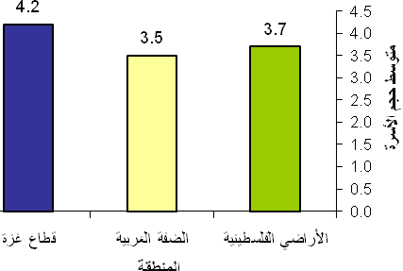
حوالي نصف الاناث المسنات أرامل
هناك 91.9% من الذكور المسنين في الأراضي الفلسطينية متزوجون مقابل 45.2% من الإناث المسنات متزوجات، في حين بلغت نسبة الترمل بين كبار السن 6.8% للذكور، مقابل 46.1% للإناث خلال الربع الثاني2012.

أكثر من نصف المسنين العاملين يعملون لحسابهم الخاص
بلغت نسبة مساهمة كبار السن في القوى العاملة من إجمالي المسنين في الأراضي الفلسطينية حوالي 15.0% خلال الربع الثاني 2012، كما يلاحظ أن هناك فروقا واضحة في الحالة العملية لكبار السن على مستوى المنطقة والجنس، ففي حين تصل نسبة مساهمة كبار السن في القوى العاملة في الضفة الغربية إلى 18.2% نجدها 8.3% في قطاع غزة، وتنخفض نسبة العاطلين عن العمل لكبار السن على مستوى الضفة الغربية لتصل إلى 3.9%، مقارنة مع 8.9% في قطاع غزة، بينما بلغت نسبة العاطلين عن العمل لكبار السن من الذكور 5.9% في حين لم تتجاوز هذه النسبة للإناث كبيرات السن 0.7%. ومن جانب آخر تشير البيانات إلى أن نسبة كبيرة من كبار السن العاملين يعملون لحسابهم الخاص (59.9%)، مقابل 13.4% يعملون كمستخدمين بأجر.

ارتفاع نسبة الأمية في صفوف كبار السن عام 2011
أشارت البيانات إلى أن هناك نسبة عالية من المسنين أميون في العام 2011، فقد بلغت نسبة كبار السن الذين لـم ينهوا أيـة مرحلة تعليمية 59.1% (38.2% للذكور و75.6% للإناث) من مجمل كبار السن، منهم 42.0% أميون وهم بذلك يمثلون نحو 66.0% من الأميين في المجتمع الفلسطيني ككل، في حين لم تتجاوز نسبة كبار السن الذين أنهوا دبلوم متوسط فأعلى في الأراضي الفلسطينية 9.7%. كما أظهرت بيانات التعليم في العام 2011 أن هناك تمايزا واضحا بين الذكور والإناث في التحصيل العلمي، حيث بلغت نسبة كبار السن الذكور الذين أنهوا دبلوم متوسط فأعلى في الأراضي الفلسطينية بلغت 16.7%، بينما انخفضت لدى كبار السن من الإناث لتصل إلى 4.0% فقط، مع العلم أن نسبة الأمية بين الأفراد 15 سنة فأكثر في الأراضي الفلسطينية لا تتجاوز 4.7% (2.1% للذكور مقابل 7.4% للإناث)، كما بلغت نسبة الأفراد 15 سنة فأكثر الذين يحملون الدبلوم المتوسط فأعلى في الأراضي الفلسطينية 16.1% من مجمل السكان 15 سنة فأكثر (16.9% للذكور و15.1% للإناث).

انتشار كبير للأمراض المزمنة بين كبار السن
أشارت بيانات مسح الاسرة الفلسطيني 2010 إلى أن 70.7% من كبار السن 60 سنة فأكثر في الأراضي الفلسطينية مصابون بمرض مزمن واحد على الأقل، بواقع 71.6% في الضفة الغربية مقابل 68.7% في قطاع غزة. وأظهرت البيانات ارتفاع نسبة الإصابة بين الإناث مقارنة بالذكور حيث بلغت 75.4% للاناث مقابل 64.7% للذكور.

نسبة انتشار الامراض المزمنة بين كبار السن حسب المنطقة، 2010
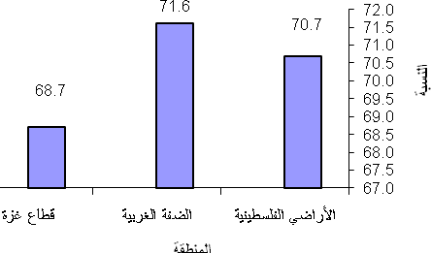
التدخين بين كبار السن الذكور يفوق مثيلاته بين الإناث بحوالي 11 مرة
أظهرت بيانات عام 2010 أن حوالي 15% من مجمل كبار السن في الأراضي الفلسطينية يدخنون؛ 30.9% بين الذكور مقابل 2.7% بين الإناث. ويلاحظ وجود فروق بين الضفة الغربية وقطاع غزة إذ بلغت نسبة التدخين بين كبار السن في الضفة الغربية 18.0% في حين بلغت هذه النسبة 9.0% في قطاع غزة.

أكثر من ثلث كبار السن يقيمون حالتهم الصحية بأنها أقل من جيدة-سيئة
اظهرت بيانات عام 2010 ان 38.4% من كبار السن في الأراضي الفلسطينية قيموا صحتهم بأنها أقل من جيدة – سيئة؛ (39.7% في الضفة الغربية و35.4% في قطاع غزة).
ما يزيد عن خمس كبار السن يعيشون في اسر فقيرة في العام 2011
فتشير البيانات إلى أن نسبة كبار السن الذين يعيشون في اسر فقيرة لعام 2011 قد بلغت 22.2% من اجمالي كبار السن، وهذه النسبة تشكل 4.7% من مجموع الفقراء في الأراضي الفلسطينية، مع العلم أن نسبة كبار السن في المجتمع لا تتجاوز 4.4 من مجمل السكان، ويلاحظ أن هنالك فرقاً كبيراً بين الضفة الغربية وقطاع غزة، إذ بلغت نسبة كبار السن الذين يعيشون في اسر فقيرة في الضفة الغربية 16.5% في حين بلغت في قطاع غزة 35.5%.

نسبة كبار السن الذين يعيشون في اسر فقيرة حسب المنطقة، 2011
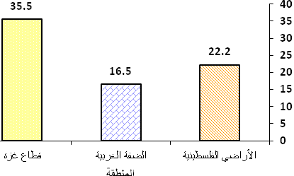

حوالي نصف كبار السن لا يقرأون الجرائد والمجلات
اشارت بيانات عام 2010 ان 47.1% من كبار السن في الأراضي الفلسطينية لا يقرأون الجرائد أو المجلات إطلاقا؛ 41.1% في الضفة الغربية و60.1% في قطاع غزة، بينما أفاد 65.4% من كبار السن في الأراضي الفلسطينية أنهم يشاهدون التلفاز يوميا و27.8% يستمعون إلى الراديو بشكل يومي.

